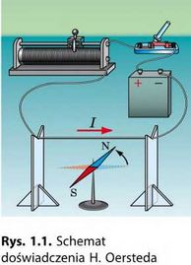
Temat: Prąd elektryczny

- Przewód, przez który płynie prąd, oddziaływane na igłę magnetyczną.

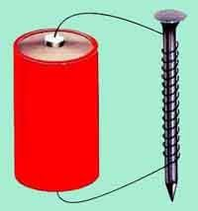
- Przewodnik w kształcie pętli, w którym płynie prąd, ma właściwości podobne do właściwości magnesu sztabkowego. Aby zwiększyć siłę magnetyczną , na żelazny rdzeń nawijamy wiele pętli. W ten sposób otrzymujemy elektromagnes.
Elektromagnes składa się z kawałka żelaza (rdzenia) otoczonego wieloma zwojami przewodu, w którym płynie prąd.

- Również magnesy trwałe, np. namagnesowane żelazo, zawdzięczają swoje właściwości ruchowi ładunków elektrycznych – elektronów.

- Możliwość trwałego namagnesowania materiałów za pomocą elektromagnesu wykorzystuje się do zapisu informacji na twardych dyskach komputerów.

